[四川大学华西医院国家重点实验室院士团队论文再被质疑！国家自然科学基金支持](https://mp.weixin.qq.com/s?__biz=MzkxMDYyNzI5NQ==&mid=2247500582&idx=3&sn=3fd724ea9d40274bfd11e094b675acaa)

五棵松[学者探讨](javascript:void(0);)2025-04-10 08:30:35北京

2015年，来自四川大学华西医院生物治疗国家重点实验室的 Kai Li , Bo Gao , Jun Li , Haining Chen , Yanyan Li , Yuyan Wei , Di Gong , Junping Gao , Jie Zhang , Weiwei Tan , Tianfu Wen , Le Zhang , Lugang Huang , Rong Xiang , Ping Lin （通讯作者，音译林平）, Yuquan Wei （音译魏于全，中科院院士）在 Oncotarget 期刊发表了一篇论文，题目为：ZNF32 protects against oxidative stress-induced apoptosis by modulating C1QBP transcription。

本研究得到了中国国家自然科学基金（31070675 和 81401979）、四川省科技厅基金（14ZC1793）以及中国博士后科学基金（2014M552367）的支持。

**2025年4月，Chaetoceros diadema 在 Pubpeer 论坛发表评论：**

来自不同样本的两种不同蛋白质的相似度远远高于预期。ImageTwin 检测到了相似性。

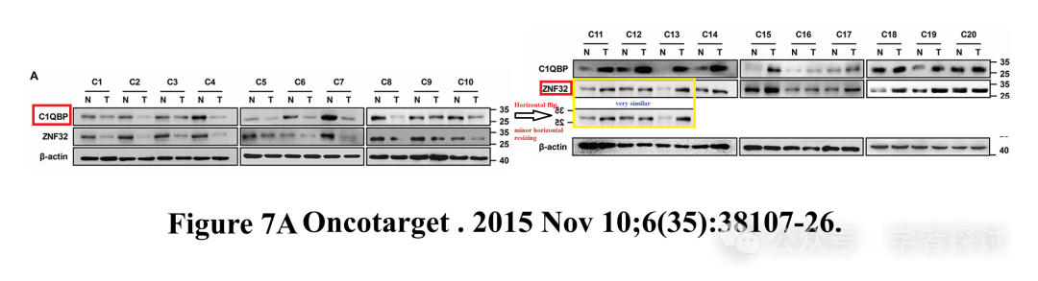

**消息来源：**

https://pubpeer.com/publications/78BE599CA6A7A022E7159046AA34D4

**郑重声明：**

我们的全网查重系统收录了 Pubmed 和 Pubpeer 中的 7000 万 +已发表图库，让您的待查图片可以和已发表论文的图片进行对比，防止图片误用，为您的论文发表保驾护航！基于AI人工智能大数据算法，提供论文图片的核查服务，方便学术期刊、高校、研院所等科研管理部门及时发现并纠正结果图片不当使用。

**如果您有任何建议或需要图片查重帮助，请随时通过客服QQ号3639926437与我们联系。**

[#四川大学华西医院](https://mp.weixin.qq.com/mp/appmsgalbum?__biz=MzkxMDYyNzI5NQ==&action=getalbum&album_id=3254598407273512961#wechat_redirect)